Сообщение о возможном установлении публичного сервитута

Администрация МО «Майминский район» на основании письма Министерства экономического развития Республики Алтай, информирует о возможном установлении публичного сервитута в целях проведения строительных работ «Строительство мостового перехода через реку Катунь у села Платово на автомобильной дороге Подъезд к с. Платово. Первый этап", сроком на 2 года».

ГРАФИЧЕСКОЕ ОПИСАНИЕ
местоположения границ населенных пунктов, территориальных зон, особо охраняемых
природных территорий, зон с особыми условиями использования территории
"Строительство мостового перехода через реку Катунь у села Платово на автомобильной дороге Подъезд к с. Платово.
Первый этап"
(наименование объекта, местоположение границ которого описано (далее - объект)
Раздел 1
Сведения об объекте
N п/п | Характеристики объекта | Описание характеристик
1 | 2 | 3
1 | Местоположение объекта | Республика Алтай, Майминский р-н
2 | Площадь объекта ± величина погрешности определения площади (P ± ДР), м² | 32839±317
3 | Иные характеристики объекта | 1. Установить публичный сервитут в целях проведения строительных работ, "Строительство мостового перехода через реку Катунь у села Платово на автомобильной дороге Подъезд к с. Платово. Первый этап", сроком на 2 года

Раздел 2
Сведения о местоположении границ объекта
1. Система координат МСК-04, зона 1
2. Сведения о характерных точках границ объекта
Обозначение характерных точек границ | Координаты, м |  | Метод определения координат характерной точки | Средняя квадратическая погрешность положения характерной точки (Mt), м | Описание обозначения точки на местности (при наличии)
 | X | Y
1 | 2 | 3 | 4 | 5 | 6
1 | 658753.87 | 1331898.25 | Аналитический метод | 0.5 | -
2 | 658786.40 | 1331893.41 | Аналитический метод | 0.5 | -
3 | 658813.77 | 1331887.85 | Аналитический метод | 0.5 | -
4 | 658799.13 | 1331880.92 | Аналитический метод | 0.5 | -
5 | 658760.59 | 1331862.66 | Аналитический метод | 0.5 | -
6 | 658636.66 | 1331803.94 | Аналитический метод | 0.5 | -
7 | 658621.23 | 1331796.63 | Аналитический метод | 0.5 | -
8 | 658611.83 | 1331811.46 | Аналитический метод | 0.1 | -
9 | 658609.70 | 1331838.37 | Аналитический метод | 0.1 | -
10 | 658614.90 | 1331862.45 | Аналитический метод | 0.1 | -
11 | 658640.29 | 1331881.26 | Аналитический метод | 0.1 | -
12 | 658680.13 | 1331887.05 | Аналитический метод | 0.5 | -
13 | 658673.29 | 1331898.02 | Аналитический метод | 0.5 | -
1 | 658753.87 | 1331898.25 | Аналитический метод | 0.5 | -
 |  |  |  |  | -
14 | 658486.31 | 1331204.91 | Аналитический метод | 0.5 | -
15 | 658489.19 | 1331212.59 | Аналитический метод | 0.5 | -
16 | 658492.25 | 1331226.82 | Аналитический метод | 0.5 | -
17 | 658494.55 | 1331243.60 | Аналитический метод | 0.5 | -
18 | 658495.84 | 1331258.72 | Аналитический метод | 0.5 | -
19 | 658496.76 | 1331290.84 | Аналитический метод | 0.5 | -
20 | 658499.87 | 1331326.49 | Аналитический метод | 0.5 | -
21 | 658503.82 | 1331369.11 | Аналитический метод | 0.5 | -
22 | 658504.81 | 1331378.15 | Аналитический метод | 0.5 | -
23 | 658507.00 | 1331408.18 | Аналитический метод | 0.5 | -

Сведения о местоположении границ объекта
1. Система координат МСК-04, зона 1
2. Сведения о характерных точках границ объекта
Обозначение характерных точек границ | Координаты, м |  | Метод определения координат характерной точки | Средняя квадратическая погрешность положения характерной точки (Mt), м | Описание обозначения точки на местности (при наличии)
 | X | Y
24 | 658507.82 | 1331416.71 | Аналитический метод | 0.5 | -
25 | 658506.84 | 1331409.17 | Аналитический метод | 0.1 | -
26 | 658499.70 | 1331353.39 | Аналитический метод | 0.1 | -
27 | 658495.23 | 1331298.15 | Аналитический метод | 0.1 | -
28 | 658491.97 | 1331243.50 | Аналитический метод | 0.1 | -
29 | 658485.54 | 1331215.84 | Аналитический метод | 0.1 | -
30 | 658475.50 | 1331194.49 | Аналитический метод | 0.1 | -
31 | 658465.12 | 1331178.53 | Аналитический метод | 0.1 | -
32 | 658446.78 | 1331156.39 | Аналитический метод | 0.1 | -
33 | 658446.23 | 1331147.76 | Аналитический метод | 0.5 | -
34 | 658445.12 | 1331137.72 | Аналитический метод | 0.5 | -
35 | 658444.62 | 1331133.68 | Аналитический метод | 0.5 | -
36 | 658443.77 | 1331117.79 | Аналитический метод | 0.5 | -
37 | 658441.34 | 1331097.88 | Аналитический метод | 0.5 | -
38 | 658436.91 | 1331047.88 | Аналитический метод | 0.5 | -
39 | 658427.49 | 1330998.73 | Аналитический метод | 0.5 | -
40 | 658422.93 | 1330948.95 | Аналитический метод | 0.5 | -
41 | 658420.45 | 1330929.07 | Аналитический метод | 0.5 | -
42 | 658417.37 | 1330899.25 | Аналитический метод | 0.5 | -
43 | 658412.41 | 1330849.43 | Аналитический метод | 0.5 | -
44 | 658407.31 | 1330799.36 | Аналитический метод | 0.5 | -
45 | 658403.78 | 1330788.67 | Аналитический метод | 0.5 | -
46 | 658402.80 | 1330774.23 | Аналитический метод | 0.5 | -
47 | 658403.05 | 1330751.30 | Аналитический метод | 0.5 | -
48 | 658402.71 | 1330745.41 | Аналитический метод | 0.5 | -
49 | 658401.35 | 1330738.35 | Аналитический метод | 0.5 | -
50 | 658399.46 | 1330736.33 | Аналитический метод | 0.5 | -
51 | 658396.49 | 1330715.66 | Аналитический метод | 0.5 | -
52 | 658401.60 | 1330696.91 | Аналитический метод | 0.5 | -
53 | 658425.90 | 1330693.67 | Аналитический метод | 0.5 | -
54 | 658430.16 | 1330693.36 | Аналитический метод | 0.5 | -
55 | 658433.83 | 1330694.16 | Аналитический метод | 0.5 | -
56 | 658436.92 | 1330695.89 | Аналитический метод | 0.5 | -
57 | 658439.59 | 1330698.15 | Аналитический метод | 0.5 | -
58 | 658441.56 | 1330701.81 | Аналитический метод | 0.5 | -
59 | 658446.27 | 1330732.53 | Аналитический метод | 0.5 | -
60 | 658447.57 | 1330735.38 | Аналитический метод | 0.5 | -
61 | 658449.47 | 1330737.22 | Аналитический метод | 0.5 | -
62 | 658453.47 | 1330738.78 | Аналитический метод | 0.5 | -
63 | 658481.01 | 1330735.22 | Аналитический метод | 0.5 | -
64 | 658486.35 | 1330735.74 | Аналитический метод | 0.5 | -
65 | 658489.80 | 1330737.39 | Аналитический метод | 0.5 | -
66 | 658493.12 | 1330740.27 | Аналитический метод | 0.5 | -
67 | 658496.22 | 1330747.05 | Аналитический метод | 0.5 | -
68 | 658506.71 | 1330819.67 | Аналитический метод | 0.5 | -
69 | 658506.17 | 1330824.55 | Аналитический метод | 0.5 | -
70 | 658504.46 | 1330828.06 | Аналитический метод | 0.5 | -

Сведения о местоположении границ объекта
1. Система координат МСК-04, зона 1
2. Сведения о характерных точках границ объекта
Обозначение характерных точек границ | Координаты, м |  | Метод определения координат характерной точки | Средняя квадратическая погрешность положения характерной точки (Mt), м | Описание обозначения точки на местности (при наличии)
 | X | Y
71 | 658500.61 | 1330831.67 | Аналитический метод | 0.5 | -
72 | 658497.49 | 1330833.12 | Аналитический метод | 0.5 | -
73 | 658456.94 | 1330838.97 | Аналитический метод | 0.5 | -
74 | 658455.71 | 1330839.55 | Аналитический метод | 0.5 | -
75 | 658455.09 | 1330840.51 | Аналитический метод | 0.5 | -
76 | 658455.00 | 1330841.54 | Аналитический метод | 0.5 | -
77 | 658462.00 | 1330889.15 | Аналитический метод | 0.5 | -
78 | 658462.20 | 1330892.61 | Аналитический метод | 0.5 | -
79 | 658459.93 | 1330896.70 | Аналитический метод | 0.5 | -
80 | 658456.51 | 1330898.71 | Аналитический метод | 0.5 | -
81 | 658435.47 | 1330901.70 | Аналитический метод | 0.5 | -
82 | 658433.18 | 1330901.80 | Аналитический метод | 0.5 | -
83 | 658421.79 | 1330903.21 | Аналитический метод | 0.5 | -
84 | 658423.34 | 1330918.72 | Аналитический метод | 0.5 | -
85 | 658426.91 | 1330948.53 | Аналитический метод | 0.5 | -
86 | 658431.46 | 1330998.17 | Аналитический метод | 0.5 | -
87 | 658440.88 | 1331047.33 | Аналитический метод | 0.5 | -
88 | 658443.60 | 1331078.06 | Аналитический метод | 0.5 | -
89 | 658453.75 | 1331111.67 | Аналитический метод | 0.5 | -
90 | 658462.06 | 1331129.96 | Аналитический метод | 0.5 | -
91 | 658467.06 | 1331149.39 | Аналитический метод | 0.5 | -
92 | 658477.77 | 1331188.02 | Аналитический метод | 0.5 | -
93 | 658480.41 | 1331198.17 | Аналитический метод | 0.5 | -
14 | 658486.31 | 1331204.91 | Аналитический метод | 0.5 | -
 |  |  |  |  | -
94 | 658407.70 | 1331129.27 | Аналитический метод | 0.1 | -
95 | 658397.74 | 1331125.50 | Аналитический метод | 0.5 | -
96 | 658387.93 | 1331106.35 | Аналитический метод | 0.5 | -
97 | 658378.88 | 1331100.24 | Аналитический метод | 0.5 | -
98 | 658374.06 | 1331088.20 | Аналитический метод | 0.5 | -
99 | 658370.73 | 1331068.23 | Аналитический метод | 0.5 | -
100 | 658364.61 | 1331035.59 | Аналитический метод | 0.5 | -
101 | 658359.88 | 1331015.01 | Аналитический метод | 0.5 | -
102 | 658361.92 | 1331015.24 | Аналитический метод | 0.5 | -
103 | 658359.13 | 1330993.25 | Аналитический метод | 0.5 | -
104 | 658349.04 | 1330957.52 | Аналитический метод | 0.5 | -
105 | 658344.91 | 1330955.04 | Аналитический метод | 0.5 | -
106 | 658339.62 | 1330931.49 | Аналитический метод | 0.2 | -
107 | 658337.79 | 1330922.86 | Аналитический метод | 0.5 | -
108 | 658343.14 | 1330925.78 | Аналитический метод | 0.5 | -
109 | 658345.07 | 1330935.09 | Аналитический метод | 0.1 | -
110 | 658359.15 | 1330993.31 | Аналитический метод | 0.1 | -
111 | 658371.93 | 1331050.33 | Аналитический метод | 0.1 | -
112 | 658378.26 | 1331075.03 | Аналитический метод | 0.1 | -
113 | 658387.10 | 1331096.61 | Аналитический метод | 0.1 | -
94 | 658407.70 | 1331129.27 | Аналитический метод | 0.1 | -
 |  |  |  |  | -

Сведения о местоположении границ объекта
1. Система координат МСК-04, зона 1
2. Сведения о характерных точках границ объекта
Обозначение характерных точек границ | Координаты, м |  | Метод определения координат характерной точки | Средняя квадратическая погрешность положения характерной точки (Mt), м | Описание обозначения точки на местности (при наличии)
 | X | Y
114 | 658410.84 | 1331105.30 | Аналитический метод | 0.5 | -
115 | 658401.46 | 1331089.47 | Аналитический метод | 0.1 | -
116 | 658393.48 | 1331069.99 | Аналитический метод | 0.1 | -
117 | 658387.49 | 1331046.59 | Аналитический метод | 0.1 | -
118 | 658374.73 | 1330989.69 | Аналитический метод | 0.1 | -
119 | 658361.73 | 1330935.91 | Аналитический метод | 0.5 | -
120 | 658364.06 | 1330937.18 | Аналитический метод | 0.5 | -
121 | 658391.15 | 1331049.21 | Аналитический метод | 0.5 | -
122 | 658400.33 | 1331076.76 | Аналитический метод | 0.5 | -
123 | 658410.12 | 1331099.50 | Аналитический метод | 0.5 | -
114 | 658410.84 | 1331105.30 | Аналитический метод | 0.5 | -
 |  |  |  |  | -
124 | 658571.45 | 1331670.04 | Аналитический метод | 0.5 | -
125 | 658564.25 | 1331648.95 | Аналитический метод | 0.5 | -
126 | 658554.35 | 1331620.57 | Аналитический метод | 0.5 | -
127 | 658536.20 | 1331570.60 | Аналитический метод | 0.5 | -
128 | 658527.98 | 1331545.51 | Аналитический метод | 0.5 | -
129 | 658525.96 | 1331536.27 | Аналитический метод | 0.5 | -
130 | 658526.18 | 1331525.19 | Аналитический метод | 0.5 | -
131 | 658519.04 | 1331515.79 | Аналитический метод | 0.5 | -
132 | 658518.20 | 1331504.34 | Аналитический метод | 0.5 | -
133 | 658519.97 | 1331510.76 | Аналитический метод | 0.5 | -
134 | 658529.20 | 1331524.29 | Аналитический метод | 0.5 | -
135 | 658528.97 | 1331535.97 | Аналитический метод | 0.5 | -
136 | 658530.87 | 1331544.72 | Аналитический метод | 0.5 | -
137 | 658539.04 | 1331569.62 | Аналитический метод | 0.5 | -
138 | 658557.18 | 1331619.56 | Аналитический метод | 0.5 | -
139 | 658567.08 | 1331647.97 | Аналитический метод | 0.5 | -
140 | 658574.41 | 1331669.45 | Аналитический метод | 0.5 | -
141 | 658581.05 | 1331688.90 | Аналитический метод | 0.5 | -
142 | 658595.66 | 1331734.15 | Аналитический метод | 0.5 | -
143 | 658596.67 | 1331738.59 | Аналитический метод | 0.5 | -
144 | 658601.50 | 1331759.71 | Аналитический метод | 0.5 | -
145 | 658598.34 | 1331757.72 | Аналитический метод | 0.5 | -
146 | 658597.89 | 1331757.44 | Аналитический метод | 0.5 | -
147 | 658593.07 | 1331736.32 | Аналитический метод | 0.5 | -
148 | 658592.76 | 1331734.95 | Аналитический метод | 0.5 | -
149 | 658578.21 | 1331689.84 | Аналитический метод | 0.5 | -
124 | 658571.45 | 1331670.04 | Аналитический метод | 0.5 | -
 |  |  |  |  | -
150 | 658489.37 | 1331407.41 | Аналитический метод | 0.5 | -
151 | 658485.27 | 1331386.31 | Аналитический метод | 0.5 | -
152 | 658477.53 | 1331312.58 | Аналитический метод | 0.5 | -
153 | 658474.76 | 1331269.79 | Аналитический метод | 0.5 | -
154 | 658471.33 | 1331234.80 | Аналитический метод | 0.5 | -
155 | 658465.65 | 1331216.17 | Аналитический метод | 0.5 | -
156 | 658448.50 | 1331182.92 | Аналитический метод | 0.1 | -

Сведения о местоположении границ объекта
1. Система координат МСК-04, зона 1
2. Сведения о характерных точках границ объекта
Обозначение характерных точек границ | Координаты, м |  |  | Метод определения координат характерной точки |  | Средняя квадратическая погрешность положения характерной точки (Mt), м | Описание обозначения точки на местности (при наличии)
 | X | Y
157 | 658461.48 | 1331202.29 |  | Аналитический метод |  | 0.1 | -
158 | 658470.33 | 1331221.09 |  | Аналитический метод |  | 0.1 | -
159 | 658475.48 | 1331243.62 |  | Аналитический метод |  | 0.1 | -
160 | 658482.42 | 1331336.44 |  | Аналитический метод |  | 0.1 | -
150 | 658489.37 | 1331407.41 |  | Аналитический метод |  | 0.5 | -
 |  |  |  |  |  |  | -
161 | 658518.79 | 1331649.35 |  | Аналитический метод |  | 0.5 | -
162 | 658510.00 | 1331638.23 |  | Аналитический метод |  | 0.5 | -
163 | 658502.40 | 1331621.28 |  | Аналитический метод |  | 0.5 | -
164 | 658495.10 | 1331602.47 |  | Аналитический метод |  | 0.5 | -
165 | 658489.20 | 1331584.35 |  | Аналитический метод |  | 0.5 | -
166 | 658478.90 | 1331546.58 |  | Аналитический метод |  | 0.5 | -
167 | 658471.14 | 1331499.02 |  | Аналитический метод |  | 0.5 | -
168 | 658467.96 | 1331456.68 |  | Аналитический метод |  | 0.5 | -
169 | 658465.87 | 1331448.25 |  | Аналитический метод |  | 0.5 | -
170 | 658457.78 | 1331411.17 |  | Аналитический метод |  | 0.5 | -
171 | 658450.14 | 1331369.48 |  | Аналитический метод |  | 0.5 | -
172 | 658441.42 | 1331321.90 |  | Аналитический метод |  | 0.5 | -
173 | 658442.36 | 1331310.38 |  | Аналитический метод |  | 0.5 | -
174 | 658453.09 | 1331368.94 |  | Аналитический метод |  | 0.5 | -
175 | 658460.72 | 1331410.58 |  | Аналитический метод |  | 0.5 | -
176 | 658468.79 | 1331447.57 |  | Аналитический метод |  | 0.5 | -
177 | 658474.88 | 1331472.11 |  | Аналитический метод |  | 0.5 | -
178 | 658482.53 | 1331498.96 |  | Аналитический метод |  | 0.5 | -
179 | 658499.85 | 1331554.23 |  | Аналитический метод |  | 0.5 | -
180 | 658509.29 | 1331576.84 |  | Аналитический метод |  | 0.5 | -
161 | 658518.79 | 1331649.35 |  | Аналитический метод |  | 0.5 | -
3. Сведения о характерных точках части (частей) границы объекта
Обозначение характерных точек части границы | Координаты, м |  | Метод определения координат характерной точки |  | Средняя квадратическая погрешность положения характерной точки (Mt), м |  | Описание обозначения точки на местности (при наличии)
 | X | Y
1 | 2 | 3 | 4 |  | 5 |  | 6
- | - | - | - |  | - |  | -

Раздел 3
Сведения о местоположении измененных (уточненных) границ объекта
1. Система координат МСК-04, зона 1
2. Сведения о характерных точках границ объекта
Обозначение характерных точек границ | Существующие координаты, м |  | Измененные (уточненные) координаты, м |  | Метод определения координат характерной точки | Средняя квадратическая погрешность положения характерной точки (Mt), м | Описание обозначения точки на местности (при наличии)
 | X | Y | X | Y
1 | 2 | 3 | 4 | 5 | 6 | 7 | 8
- | - | - | - | - | - | - | -

3. Сведения о характерных точках части (частей) границы объекта
Обозначение характерных точек части границы | Существующие координаты, м |  | Измененные (уточненные) координаты, м |  | Метод определения координат характерной точки | Средняя квадратическая погрешность положения характерной точки (Mt), м | Описание обозначения точки на местности (при наличии)
 | X | Y | X | Y
1 | 2 | 3 | 4 | 5 | 6 | 7 | 8
- | - | - | - | - | - | - | -

on
та
та
План границ объекта
та
Ж»
■та оЯ
:1>
та
та
Джм] таиИ
[®aWF®)MW
та
Масштаб 1:2000
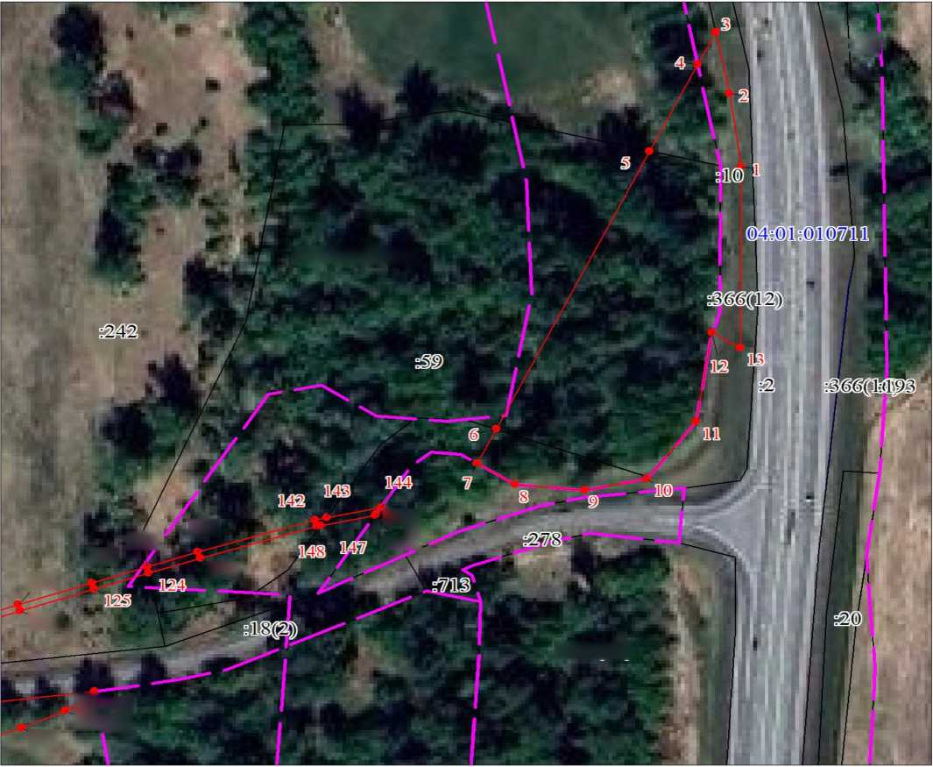

Граница охранной зоны
Используемые условные знаки и обозначения:
Характерная точка границы публичного сервитута
Надписи номеров характерных точек границы публичного сервитута
Граница публичного сервитута
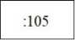
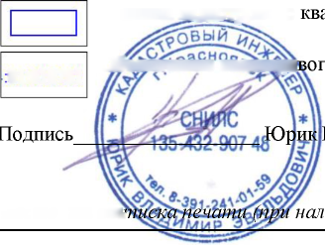
гсничеств
от,
Граница кадастрового
Обозначение кадастро
01:010701
Место для
квартала
. Э.
Обозначение границы охранной зоны
Часть границы, сведения ЕГРН о которой позволяют однозначно определить ее положение на местности
Надписи кадастрового номера земельного участка
Дата 18 сентября 2023 г.
лица, составившего описание местоположения границ объекта

И
Масштаб 1:2000
[0ЖЖ0ЖОМ
ЁЖ
ч * ■
saws.^ '2
План границ объекта
|Л> I
WKI
№£■■■
№ЗЧ№=<Р*<
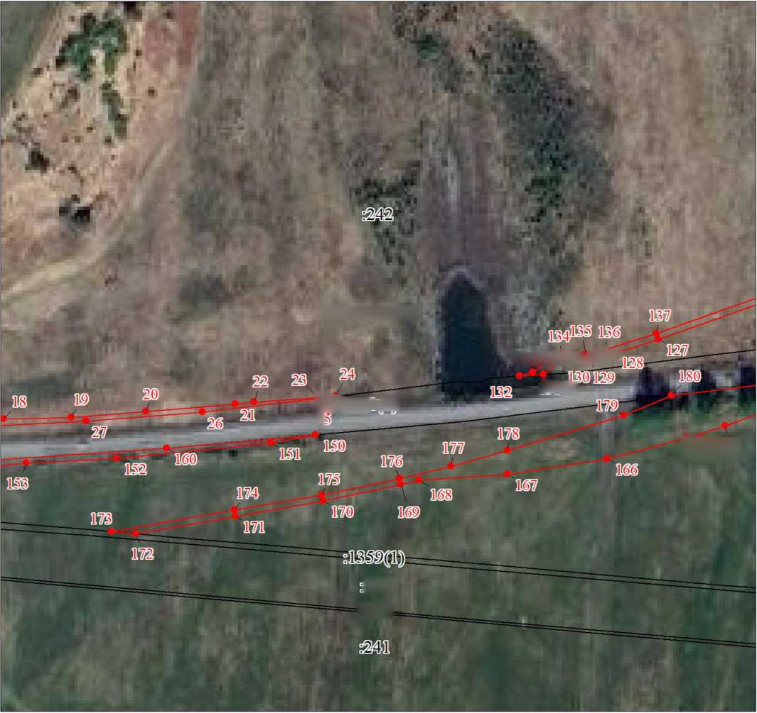

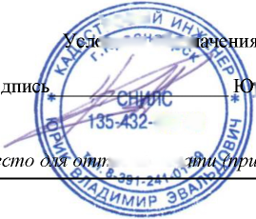
Используемые условные знаки и обозначения:
907 4В
'.иска печ<
•уОВ ы
)вные обозн
рик В. Э.
представлены на листе 7
Дата 18 сентября 2023 г.
наличии) лица, составившего описание местоположения границ объекта
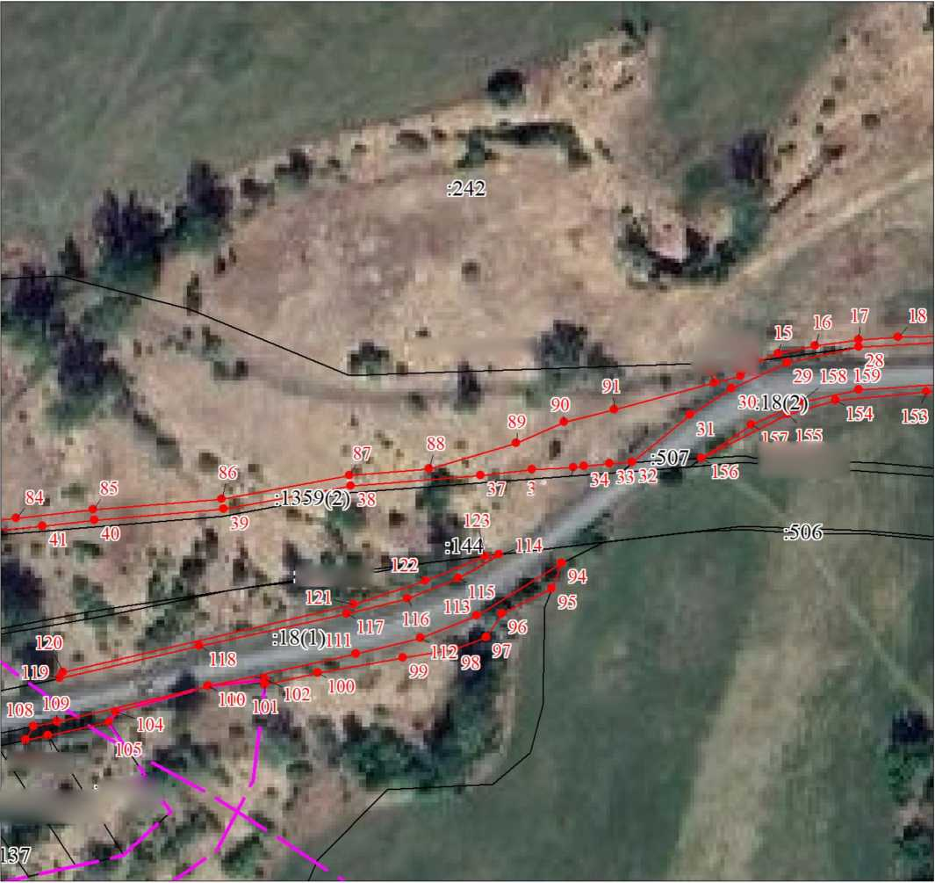
Используемые условные знаки и обозначения: [я представлены на листе 7
04:01:010701
>1®5£W
Ио
!■ 35 -
и
К1ИЯ
ДЙЩ1 а£г-Н|
1ЖЖ^{5,7} Я вшШиг X
План границ объекта
Масштаб 1:2000
юные обоз:
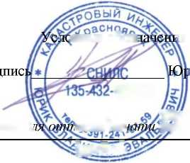
Дата 18 сентября 2023 г.
»ик В. Э.

907 48

Место д
иска печ ig/ийр--

К/
(при наличии) лица, составившего описание местоположения границ объекта

И
Ни
Ви
3W
¹ й
План границ объекта
м
№1
ра
Fo.^e
Lv1 w
4EN
@4Ш^Д@И
Место для
шовные обо:
ска печати (при 2л И j- ¹ г
Масштаб 1:2000
Используемые условные знаки и обозначения: представлены на листе 7
ик В. Э. Дата 18 сентября 2023 г.
наличии) лица, составившего описание местоположения границ объекта
